热导系数的测量（90）
实验名称：热导系数的测量
实验目的：了解热传导现象的物理过程，学习用稳态平板法测量不良导体的热传导系数并用作图法求冷却速率
实验原理：
- 导热系数
当物体内存在温度梯度时，热量从高温流向低温，谓之热传导或传热，传热速率正比于温度梯度以及垂直于温度梯度的面积，比例系数为热导系数或导热率：
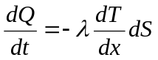 （1）
- 不良导体导热系数的测量
厚度为、截面面积为的平板形样品（橡胶板）夹在加热圆盘和黄铜盘之间。热量由加热盘传入。加热盘和黄铜盘上各有一小孔，热电偶可插入孔内测量温度，两面高低温度恒定为T₁ 和T₂时，传热速率为
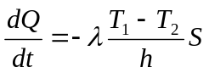 （2）
由于传热速率很难测量，但当T₁ 和T₂稳定时，传入橡胶板的热量应等于它向周围的散热量。 这时移去橡胶板，使加热盘与铜盘直接接触，将铜盘加热到高于T₂约10度，然后再移去加热盘，让黄铜盘全表面自由放热。每隔30秒记录铜盘的温度，一直到其温度低于T₂，据此求出铜盘在T₂附近的冷却速率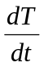。
铜盘在稳态传热时，通过其下表面和侧面对外放热；而移去加热盘和橡胶板后是通过上下表面以及侧面放热。物体的散热速率应与它们的散热面积成正比，
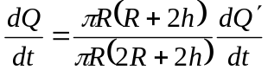 （3）
式中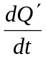为盘自由散热速率。而对于温度均匀的物体，有
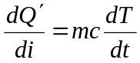 （4）
这样，就有
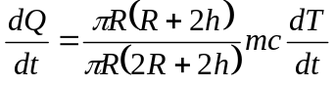 （5）
结合（2）式，可以求出导热系数
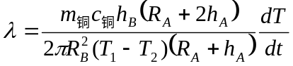
试验仪器：
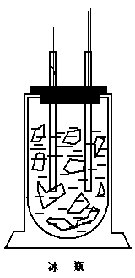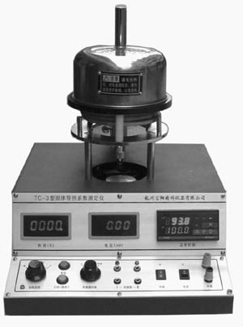
实验内容：
- 用卡尺测量A、B盘的厚度及直径（各测三次，计算平均值及误差）
- 按图连接好仪器
- 接通调压器电源，从零开始缓慢升压至T₁=3.2~3.4mV
- 将电压调到125V左右加热，来回切换观察T₁ 和T₂值，若十分钟基本不变（变化小于0.03）则认为达到稳态，记录下T_{1、} T₂值
- 移走样品盘，直接加热A盘，使之比T₂高10℃，（约0.4 mV）；调节变压器至零，再断电，移走加热灯和传热筒，使A盘自然冷却，每隔30s记录其温度，选择最接近T₂的前后各6个数据，填入自拟表格
数据记录及处理：
室温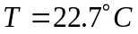 铜盘质量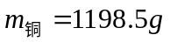 铜盘比热容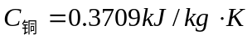
平均值 |  |  |  |  |  | 标准差
待测圆盘B | 直径D_{B}/cm | 12.920 | 12.934 | 12.940 | 12.9313 | 0.008380
待测圆盘B | 厚度h_{B}/cm | 0.806 | 0.808 | 0.802 | 0.8053 | 0.002494
铜盘A | 直径D_{A}/cm | 13.206 | 13.202 | 13.210 | 13.2060 | 0.003266
铜盘A | 厚度h_{A}/cm | 1.002 | 1.004 | 1.004 | 1.0033 | 0.000943

测量得到稳定时T1、T2对应的电压值如下：
T₁~V₁/mv | 3.55 | 3.52 | 3.54 | 3.54 | 3.52 | 3.52 | 3.54 | 3.53 | 3.54 | 3.53
T₂~V₂/mv | 2.97 | 2.97 | 2.98 | 2.98 | 2.99 | 2.99 | 2.99 | 2.99 | 2.99 | 2.99
故稳态下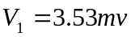，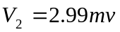
铜盘A降温时接近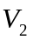时测得的电压值/mv
i | 1 | 2 | 3 | 4 | 5 | 6 | 标准差
T_{Mi}~ V_{Mi} | 3.27 | 3.21 | 3.16 | 3.10 | 3.05 | 3.00
T_{mi} ~V_{mi} | 2.95 | 2.90 | 2.86 | 2.82 | 2.77 | 2.73
△V_{i}=V_{Mi}-V_{mi} | 0.32 | 0.31 | 0.30 | 0.28 | 0.28 | 0.27 | 0.0180
ΔV_{i}/Δt | 0.00178 | 0.00172 | 0.00167 | 0.00156 | 0.00156 | 0.00150 | 9.91E-05
综合数据处理：
测量次数为3，并且都是游标卡尺测量因此有：
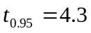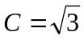
（1）铜盘厚度（物理量符号上面应该画一横线，表示平均值）
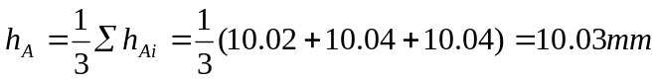
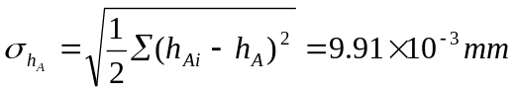，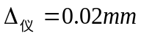
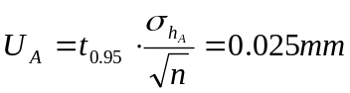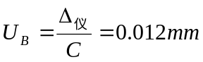
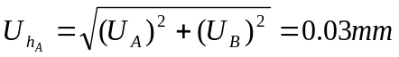 P=0.95
即：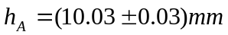 p=0.95
（2）样品厚度
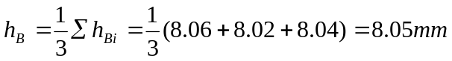
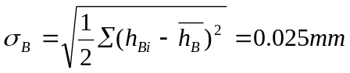
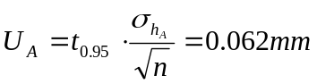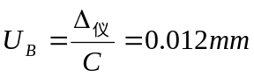
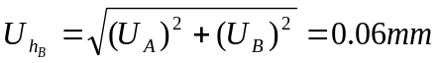 P=0.95
即：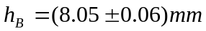 p=0.95

（3）铜盘直径
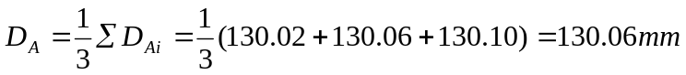
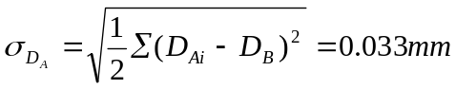，
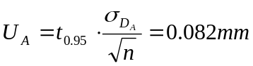
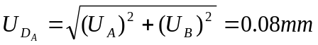 P=0.95
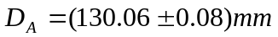 p=0.95
（4）样品直径
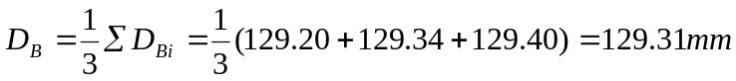
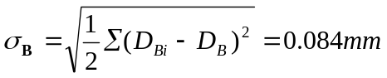，
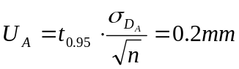
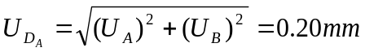 P=0.95
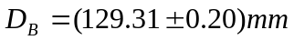 p=0.95
下面计算不确定度公式：
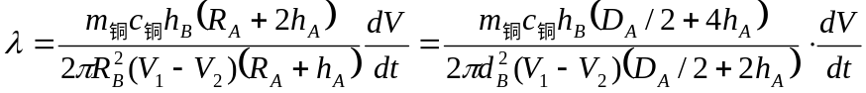
取对数可得：
求导并合并同类项（其中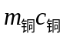，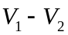，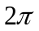等项的不确定度均看为0）：
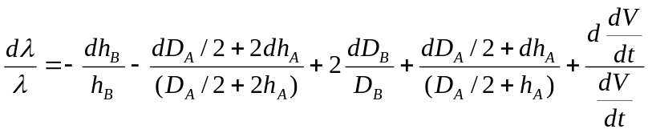（要注意合并同类项）
改写为不确定度公式
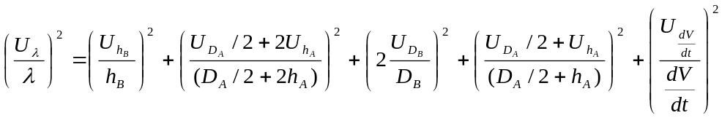
所以:
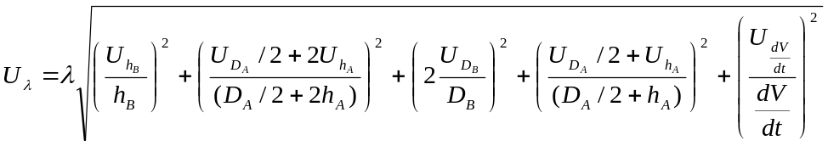
记录所需的数据如下：
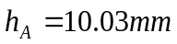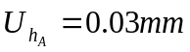
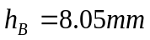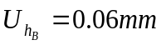
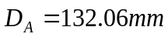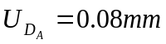
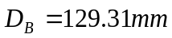 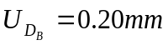 p=0.95
下面用三种方法求算：
- 逐差法
由于电压对应温度的关系近似为线性，所以：
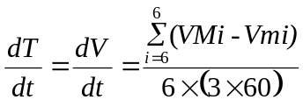
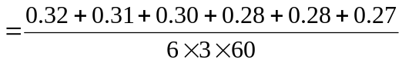
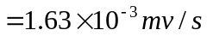

- 作图法
绘制V—t曲线图如下，以此来求
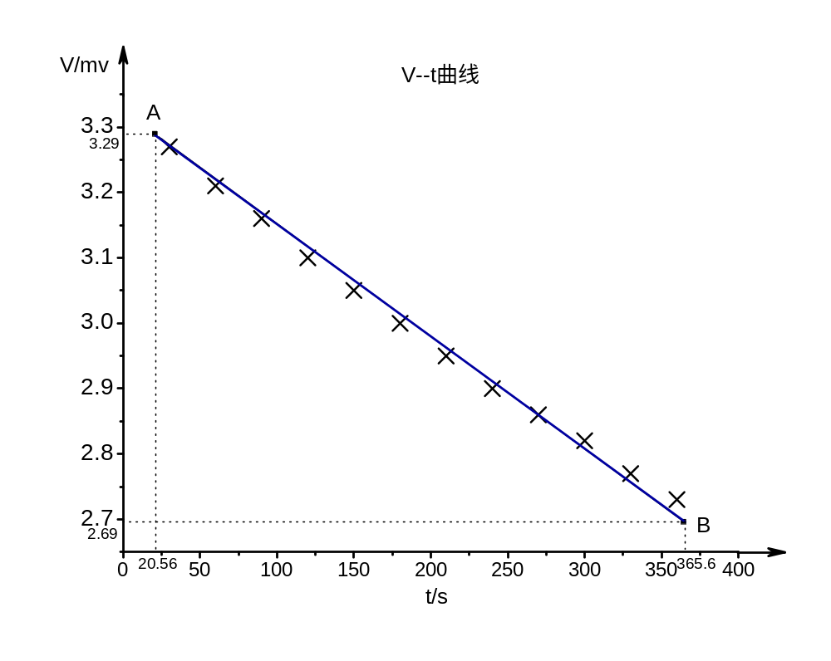
取得相距较远的两点A B，两者坐标分别为（20.56,3.29）(365.6,2.69)
即由公式可得：
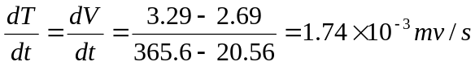

- 最小二乘法的线性回归
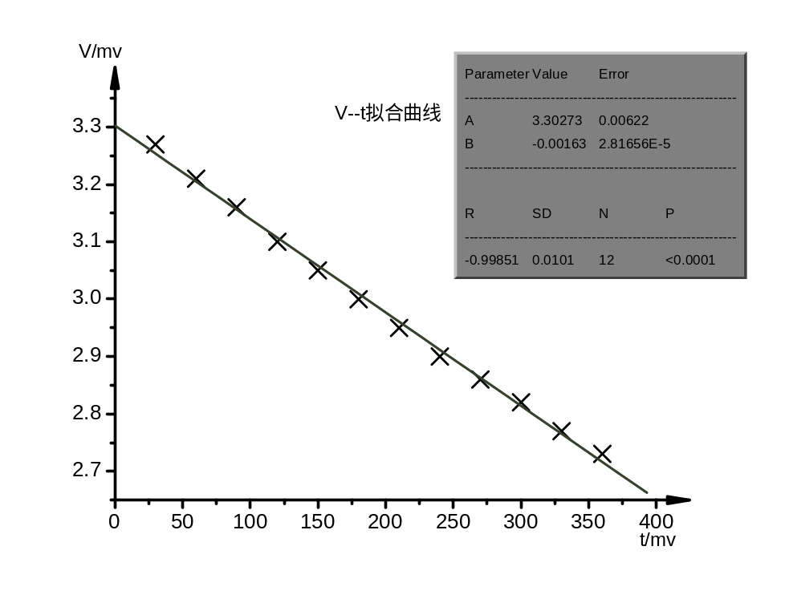
即可得：
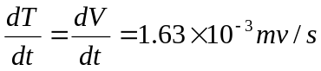
由于origin默认的不确定度置信概率为0.68，所以：
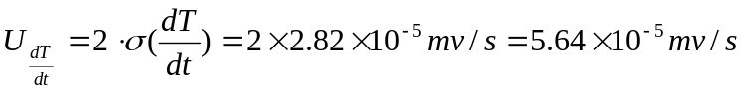 p=0.95
即有：
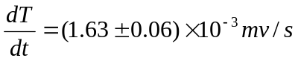 p=0.95
- 下面开始计算各种方法的值
逐差法：
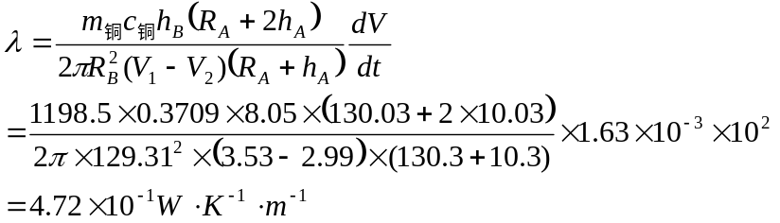
图解法：
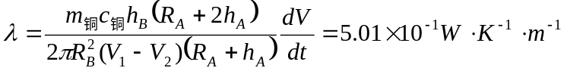
线性回归法：
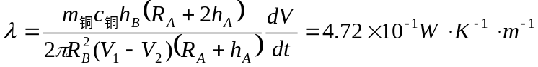
- 对线性回归法的数据进行不确定度分析：（注意合并同类项）
根据综合数据分析得到的公式，且由于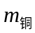和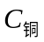的不确定度可认为是0，代入有关数据可得: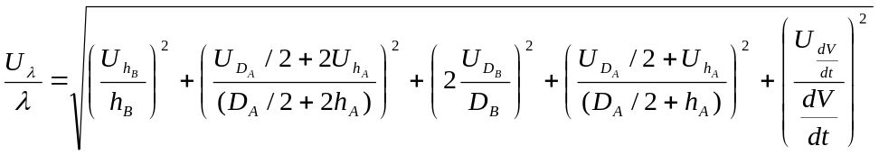
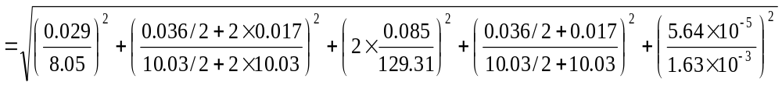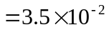
代入所求得的有：
最终得到的为：
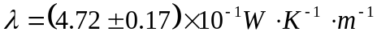 p=0.95
误差分析：
- 试验中的数据是按60s或者30s一次的方法测得的，对于时间把握在试验过程中不是很在意，所以可能在记录方面不是很准确，但是这方面的影响较小，基本可以忽略。
- 在试验过程中，室温有所升高，因此在寻找稳定温度的过程中，会受到一定的温度变化而造成的影响。另外，在散热过程中，A盘温度约为70摄氏度左右，和室温的温差较大，散热会造成铜盘周边空气温度升高，从而影响散热速率。
- 在放置铜盘的支架周边有三个凸起的金属柱，在等待稳定过程中，铜盘与其中一个金属柱接触，对传热造成影响，试验中发现了这个问题并挪开了铜盘。
- 测温导线插入铜盘不同深度时，测出的数据差别较大，而且导线不容易卡住，放久了容易往外掉，非常容易造成稳定温度不准确。（这个是热电偶，讲解实验的时候我曾经提醒过同学们，一定要保证热电偶跟铜盘紧密接触，不然测量到的有可能就是周围空气的温度了，而不时铜盘的温度，这个所引起的误差是相当大的）
- 测量电压的仪器的读数位数只精确到0.01mv，这对于数据记录以及计算分析都是不利的，会有一定程度的误差。
- 由于铜盘使用时间很长，表面有磨损氧化等等，其质量不再准确，我们应该用天平在试验前测量其真实质量。
- 同样的，样品盘使用使用时间很长，表面有烧焦磨损的情况，这对它的导热性能有一定程度的影响。（我个人认为这个不属于误差范围，我们测的是橡胶的导热系数，即要反应它的导热性能，即使样品盘因为烧焦磨损了，即使它的导热性能改变了，我们还是可以测量它的导热系数的，只不过跟原来的不同而已，而且，这个实验并没有给出一个导热系数的标准值，是以实测为准的。）
- 试验要求热电偶和下铜盘以及样品保持紧密接触，但是无论如何，必然有一些地方中间存在空气层，尤其我使用的仪器，三个可调高度的支柱只有一个可以用，其他两个都焊死了，调节起来很不方便，放久了也容易使紧密度出问题，这是一个很大的影响因素。
- 我使用的仪器是新式的，但是有一点问题就是没有办法自主地调节加热电压，只能用仪器提供的低压档（没有标明电压值！）这样甚至无法估计平衡温度，所以这一点对试验完成的速度造成很大影响。
- 测量铜盘和样品直径之前，用直尺大概测出圆心可以有效减小误差。
试验总结：
本实验基本没有操作，尤其我使用的是新式的仪器，要的只是耐心，加上一点点的运气与分析,另外由于此试验的关键就是平衡温度，按照黑板的说法，当A盘电压值接近或达到一定程度是就可以换挡等待平衡，但是我发现这样并不好，因为这个时候B盘的温度的升高速度一直小于A盘，换到低档后需要继续升温，这是一个很长的过程，如果我们采取另一种方式，就是一直加热A盘使B盘的温度持续升高到估计值以上，然后换挡等待降温，这样一来，主要就不是等待B盘升温而是等待A盘降温，从以前的试验中我了解到，这样等待降温是明显快于等待升温的，所以以后的试验中可以推荐其他同学尝试这种方法。
（非常感谢你推荐了这种办法，呵呵，以后我在跟学生讲解的时候会把你的方法进行推广的）
思考题
- 试分析实验中产生误差的主要因素
答：见误差分析
- 傅里叶定律（传热速率）是不易测准的量。本实验如何巧妙地避开了这一难题？
答：此次实验将对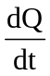的测量转化为对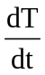（散热速率）的测量，而散热速率可以通过记录铜盘在一定时间内温度的变化来求解。再利用公式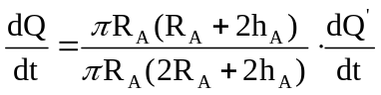和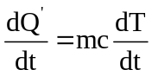来求解。这样就避免了对的测量，而对的测量是相对容易的。

评语：
- 首先在求λ不确定度时，要注意合并同类项
- 其它部分都做得很好，计算结果稍微偏大了些。或许是因为橡胶盘已经老化的缘故。
- 误差分析做得非常好，可见实验过程中观察很仔细。
- 希望你继续努力，再接再励
- 最后，谢谢你给我发邮件，向我说明一些同学们的实际情况。

